МИНИСТЕРСТВО ОБРАЗОВАНИЯ РЕСПУБЛИКИ БЕЛАРУСЬ

БЕЛОРУССКИЙ ГОСУДАРСТВЕННЫЙ УНИВЕРСИТЕТ

Факультет прикладной математики и информатики

Щурик Валерий Геннадьевич

Настройка параметров OSPF

Отчет по лабораторной работе №10
Вариант 18
(«Компьютерные сети»)
Студента 2 курса 13 группы

Преподаватель
Кулинкович В.А.

Минск 2017
Сначала мы просто просто создаём сеть согласно указанной топологии и прописываем адреса согласно варианту. Далее настраиваем OSPF. Ниже на скриншотах представлена настройка для одного из роутеров и проверка соседей (проверку делаем после того, как на каждом из роутеров всё прописали. Должны появляться вот такие строчки в CLI:
)
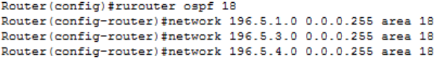
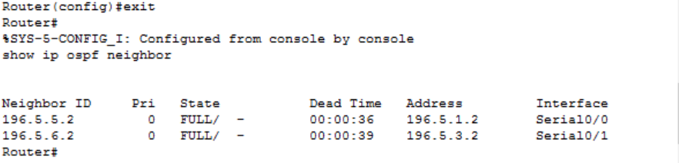
С помощью команды show ip route для каждого роутера проверяем настройку маршрутизации:
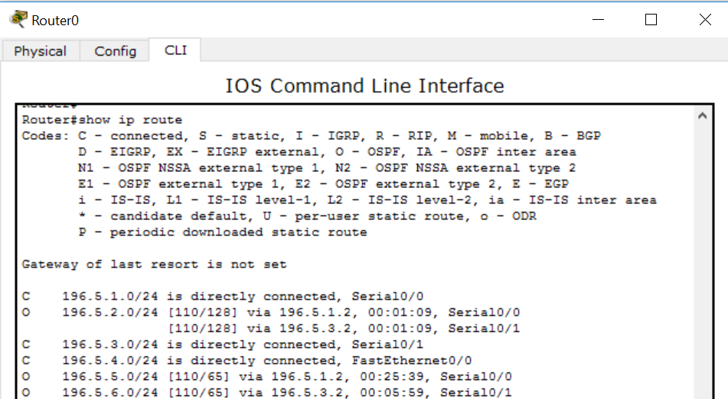
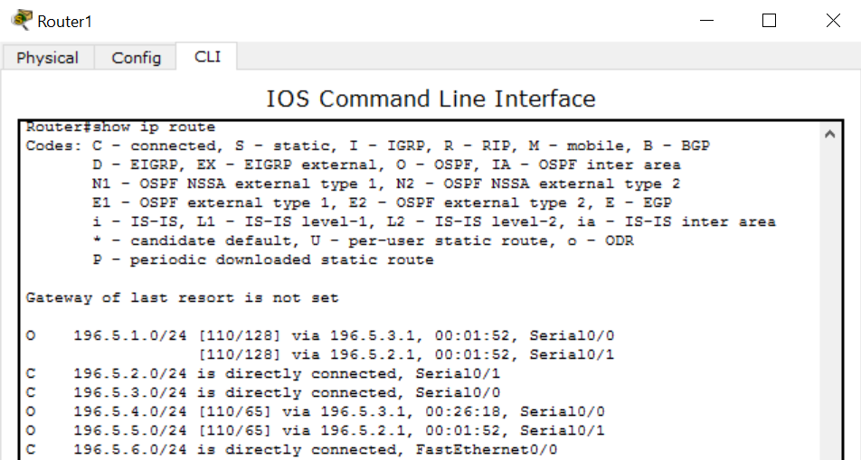
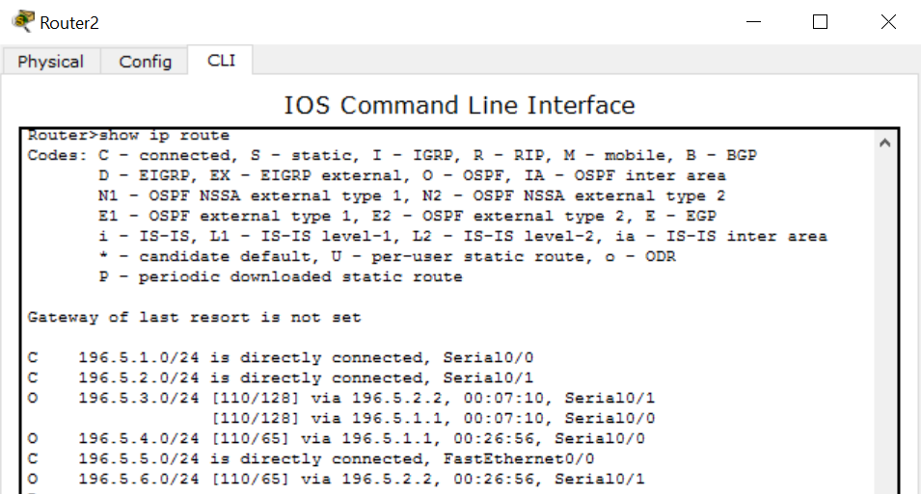

Ну и заодно пропингуемся на всякий случай:
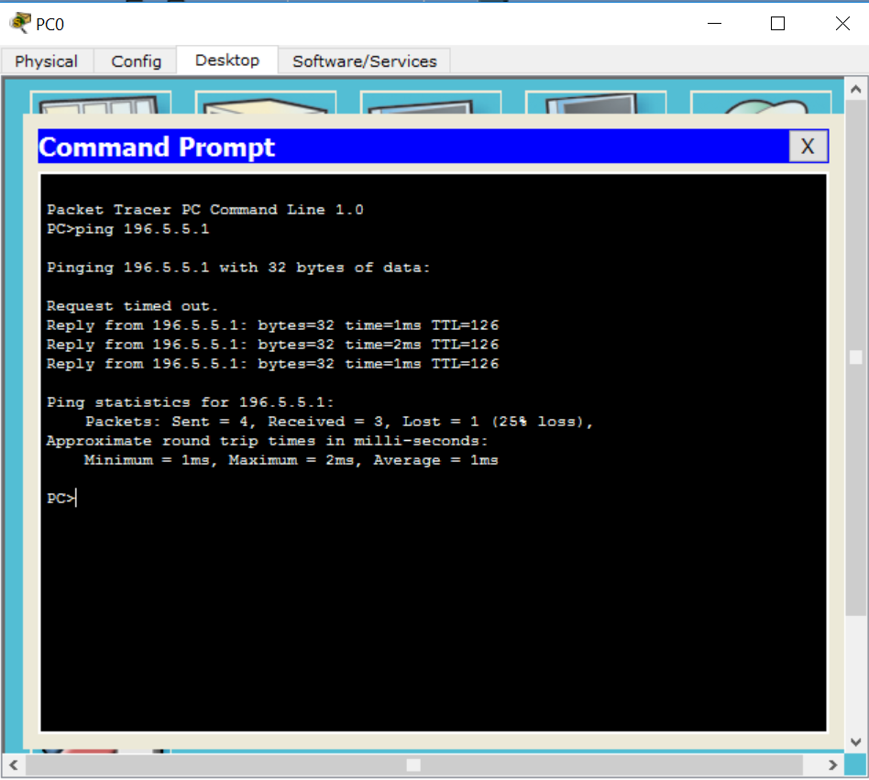

Теперь разберёмся со стоимостью связи. Выберем наш Router0 и с помощью команды show interface увидим, что пропускная способность на интерфейсе Serial 0/0 равна 1544 Kbit
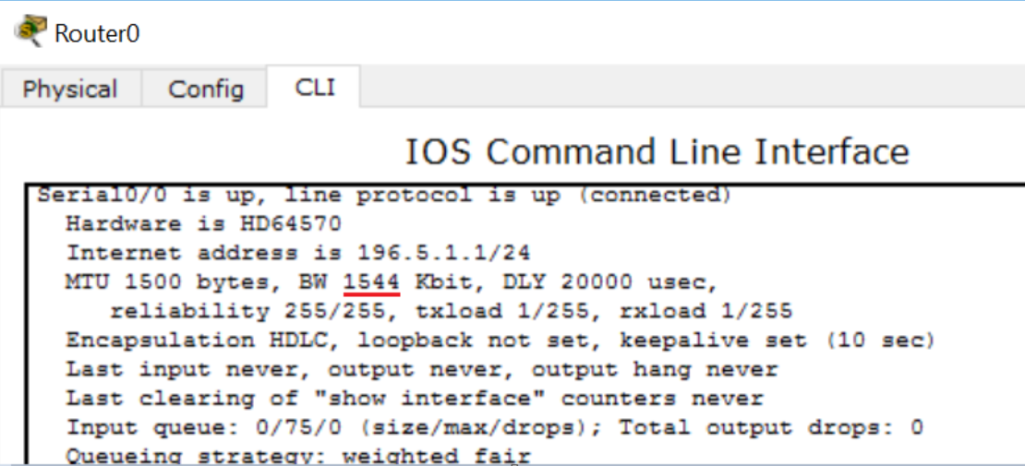
Затем мы поменяли стоимость командами
R0(config)#interface serial 0/1
R0(config-if)#ip ospf cost 2000
И вот результат:
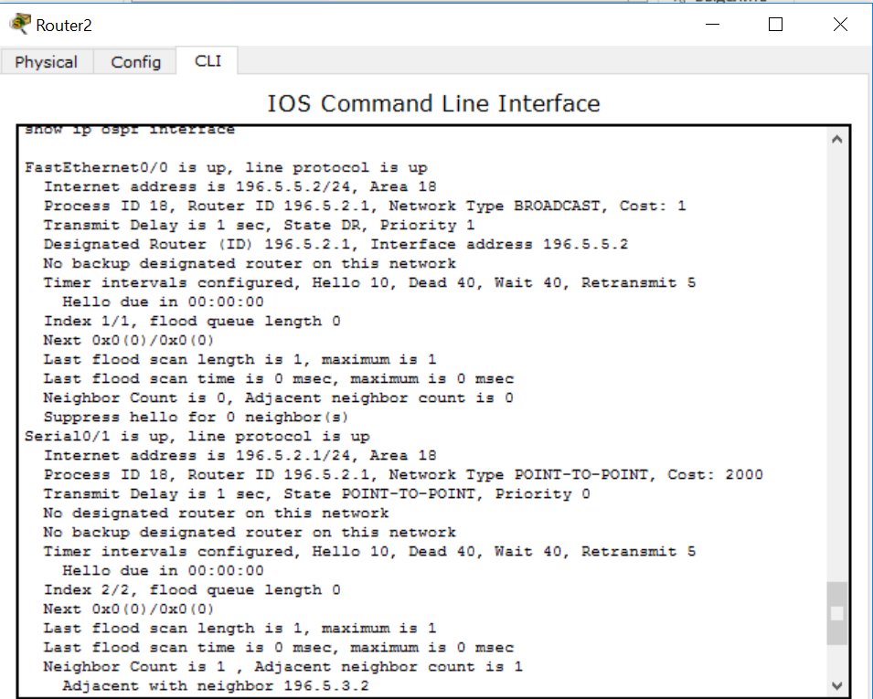

Но самое интересное случилось с таблицами маршрутизации этого роутера и Router0. Если сравнить со скриншотами выше, видно, что одна строчка исчезла
